**API**

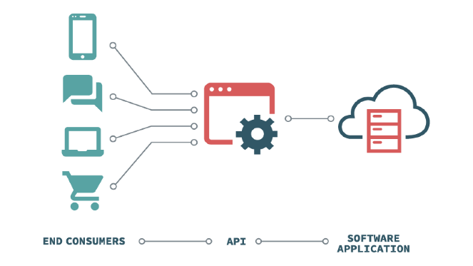

**¿Qué es una API?**

Las API son mecanismos que permiten a dos componentes de software comunicarse entre si mediante un conjunto de definiciones y protocolos.

*Sirve para poder tener comunicación entre diferentes dispositivos.*

Significa “Interfaz de Programación de aplicaciones”. El contexto del API

* Aplicación: se refiere a cualquier software con una función distinta.
* Interfaz: considerarse como un contrato de servicio entre dos aplicaciones.
* Este contrato se define como se comunican entre si mediante solicitudes y respuestas.

**¿Cómo funcionan?**

La arquitectura que suele usarse en termino de cliente y servidor. La aplicación que envía la solicitud se llama cliente, y la que envía la respuesta se llama servidor.

Funcionan de 4 maneras:

* **API de SOAP:** utilizan el protocolo simple de acceso de objetos. El cliente y el servidor intercambian mensajes mediante XML.

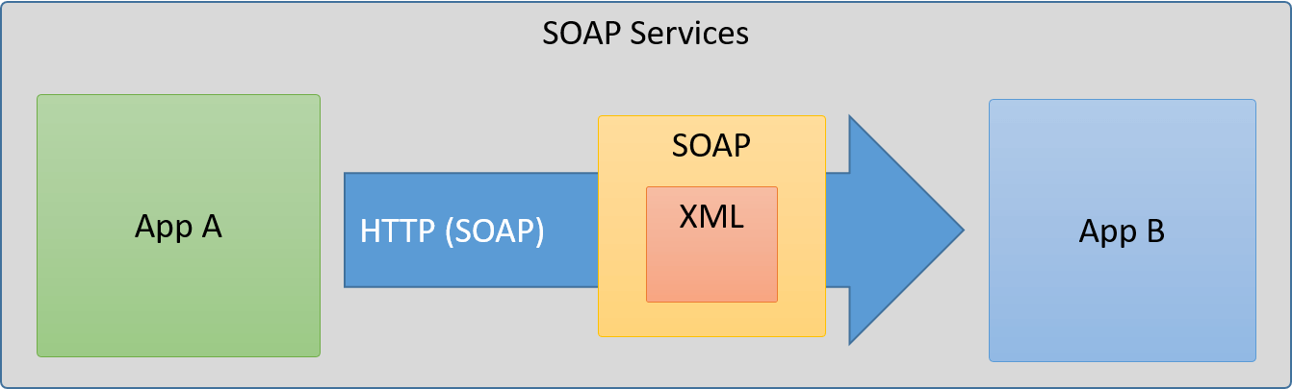

* **API de RPC:** se denominan llamados a procedimientos remotos. El cliente completa una función (o procedimiento) en el servidor, y el servidor devuelve el resultado al cliente.

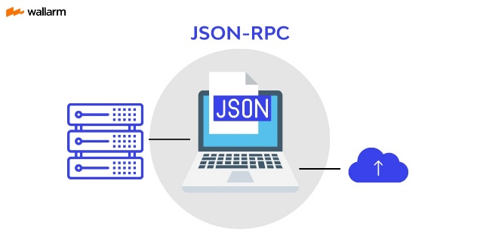

* **API de WebSocket:** desarrollo moderno de la API web que utiliza objetos JSON para pasar datos. Admite la comunicación bidireccional entre las aplicaciones cliente y el servidor. El servidor puede enviar mensajes de devolución de llamada a los clientes conectados.

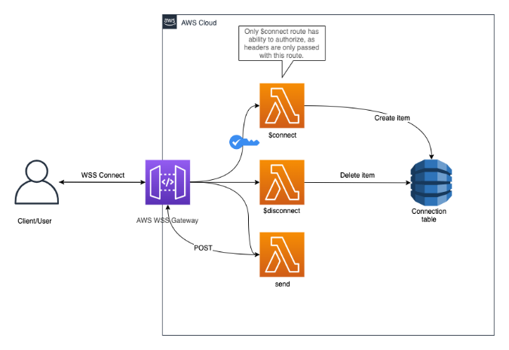

* **API de REST:** El cliente envía las solicitudes al servidor como datos. El servidor utiliza esta entrada del cliente para iniciar funciones internas y devuelve los datos de salida al cliente.

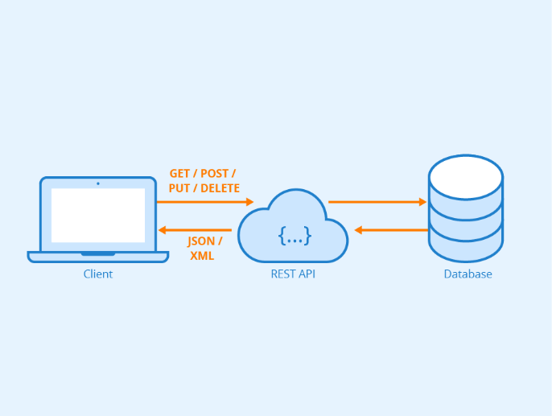

**¿Para qué sirven?**

* Al servir de intermediario entre dos sistemas informáticos independientes, la API permite el intercambio de datos o funcionalidades.
* Te permiten utilizar funciones de otro software o aprovechar la infraestructura que existe en otra plataforma. Así reutilizas un código que está probado y que funciona perfectamente.